ПОРТФЕЛИ, ПАПКИ, ДЕЛОВОЙ АССОРТИМЕНТ

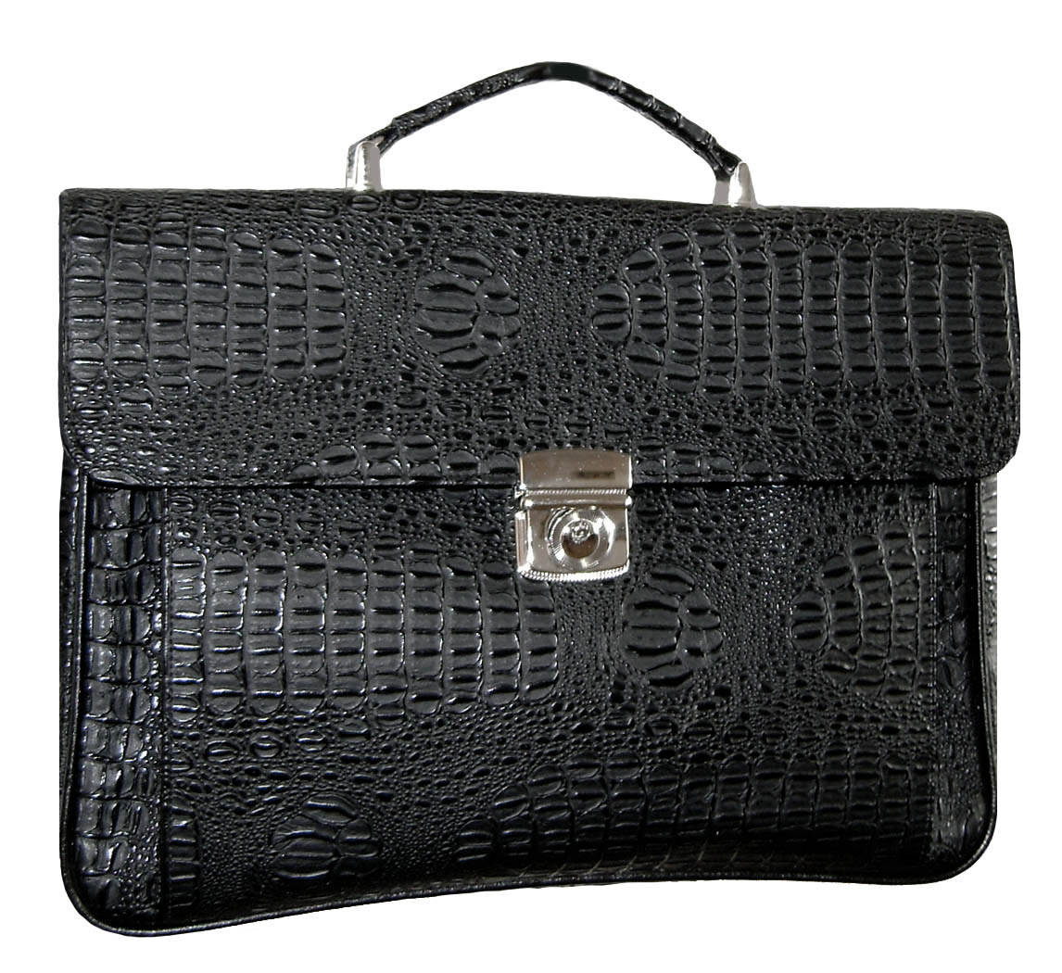 | 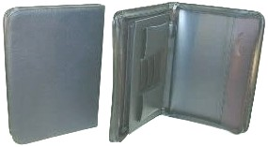 | 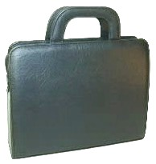 | 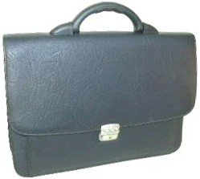 |  | 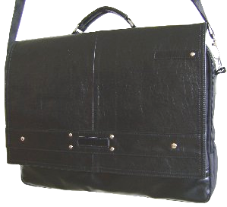
Мод. 1468  Цена 660,00 руб.  Черный | Мод. 3155  Цена 340,00 руб.  Черная | Мод. 3794 (36х28х9)  Цена 500,00 руб. | Мод. 3957  Цена 620,00 руб.  Черный |  | Мод. 4016  Цена 600 руб.  Черная
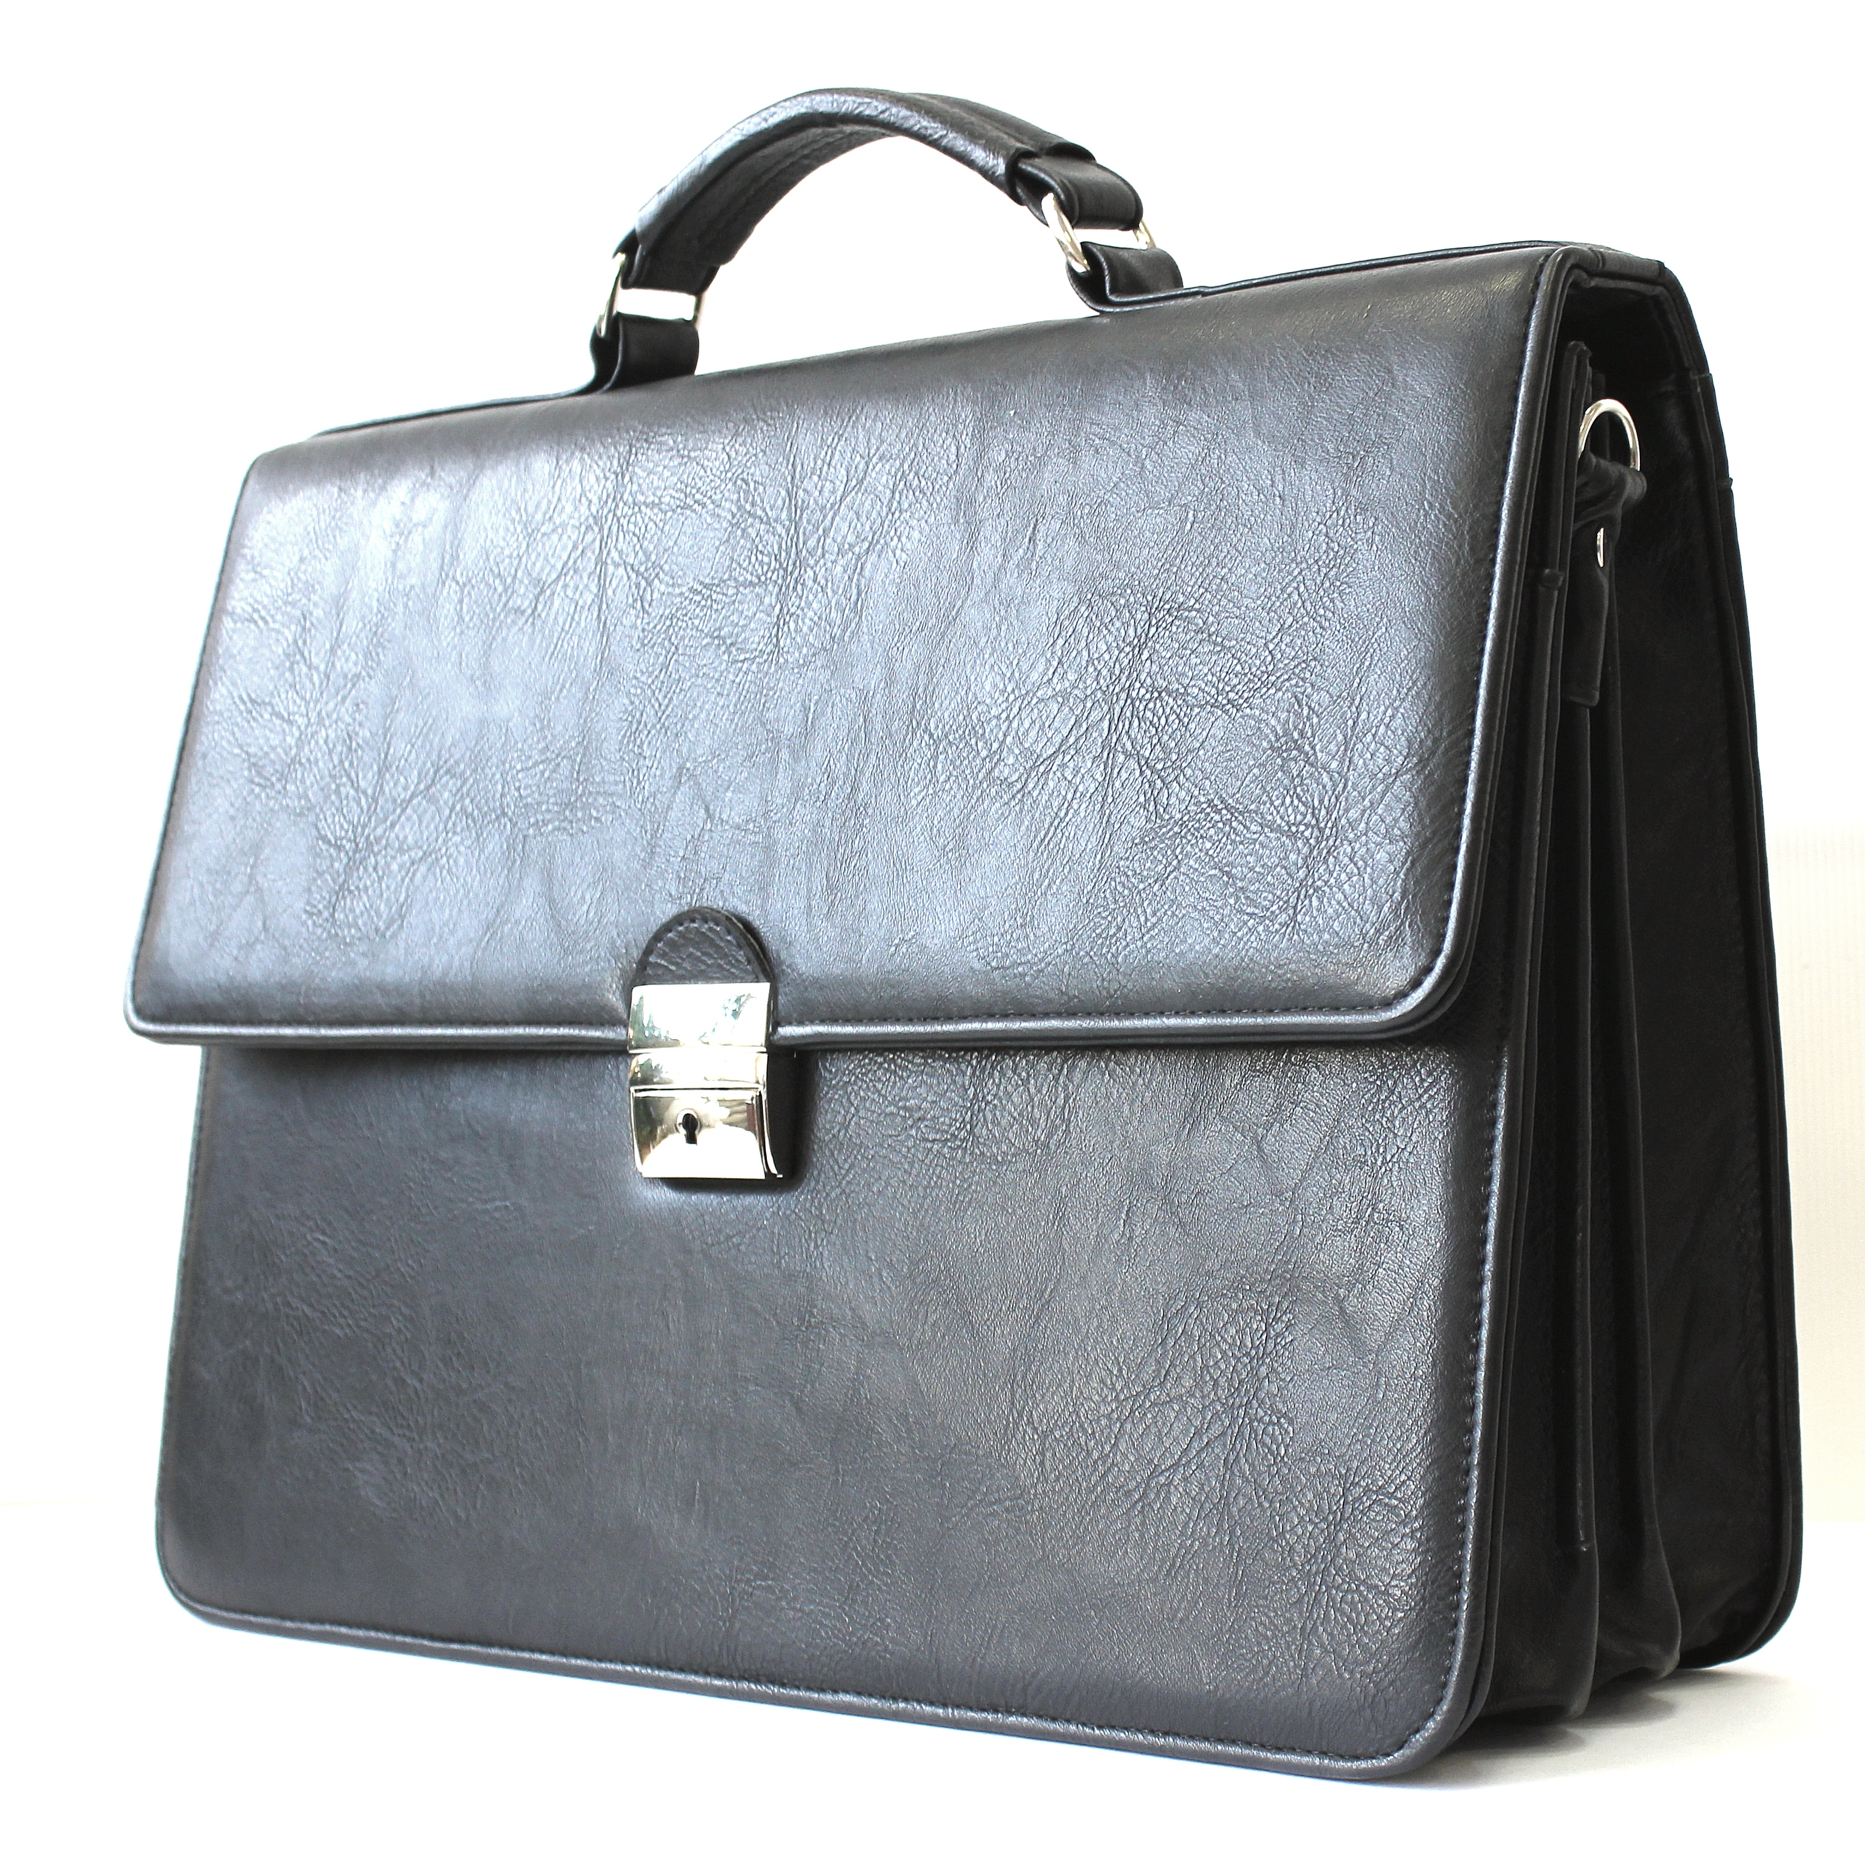 | 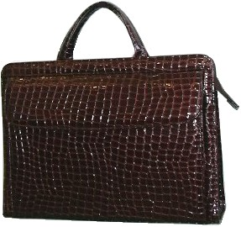 | 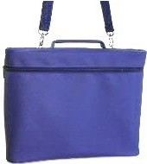 | 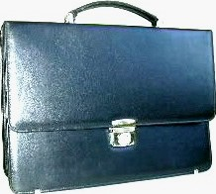 |  | 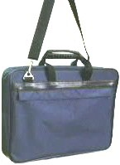
Мод. 5108  Цена 750 руб.  Черная | Мод. 6108  Цена 520,00 руб.  Коричневый | Мод. 7123  Цена 190,00 руб.  Серая, черная | Мод. 7298  Цена 600,00 руб. |  | Мод. 7382 (37х28х6)  Цена 210,00 руб.
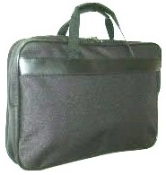 | 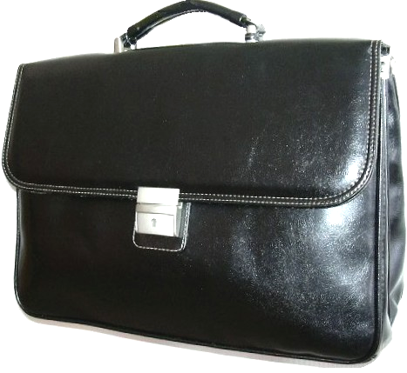 | 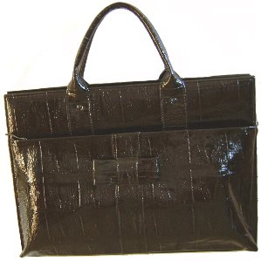
Мод. 7398  Цена 210,00 руб.  Черная | Мод. 7739  Цена 550,00 руб. | Мод. 7889  Цена 480 руб.  Черный

